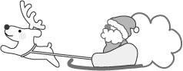8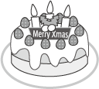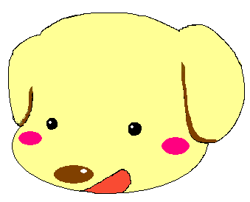

第7回Billy’s Test 　【その１】

意味を書いているときに左の答えがちがうと思ったら**「赤ペン」**で直してね！

全体運

★

**3年 組　　番　名前**

２　１で作った英文の日本語の意味を　　　　 に書きなさい。また、意味を答えたときのあなたの気持ちに

もっとも近いものを選び、そのマークを○で囲みなさい。

１　次の文でもっとも適切な場所に**(　 )**の語を入れて英文を完成させ、

　　その記号を○で囲みなさい。

|  |  |  |  |  |
| --- | --- | --- | --- | --- |
| (1) | The car to buy tomorrow in that store.  **(is)**  ア イ ウ エ オ |  | (1) | ✿car = 車 　✿buy = 買う　 ✿tomorrow = 明日　 ✿store = 店 |
| (2) | This small black cat very cute.  **(is)**  ア イ ウ エ オ |  | (2) | ✿small = 小さい　✿black = 黒い　✿cat = ネコ　✿cute = かわいい |
| (3) | The old book to read tonight on the desk.  **(is)**  ア イ ウ エ オ |  | (3) | ✿old = 古い ✿book = 本 ✿read = 読む ✿tonight = 今夜 　✿desk = 机 |
| (4) | The blue cap for John in the box.  **(is)**  ア イ ウ エ オ |  | (4) | ✿blue = 青い ✿cap = 帽子　✿box = 箱 |
| (5) | Which black coat for winter? **(is)**  ア イ ウ エ |  | (5) | ✿black = 黒い　✿coat = コート　✿winter = 冬 |
| (6) | This letter from Grandma. **(is)**  ア イ ウ |  | (6) | ✿letter = 手紙 ✿Grandma = おばあちゃん |
| (7) | The train to arrive next very late.  **(is)**  ア イ ウ エ オ  第５、６回テストではveryが入っていたため、選択肢５つ。 |  | (7) | ✿train = 電車　 ✿arrive = 到着する　 ✿next = 次に　 ✿late = 遅い |
| (8) | This window very clean.  **(is)**  ア イ ウ |  | (8) | ✿window = 窓　 ✿clean = きれい |
| (9) | Which boy your brother? **(is)**  ア イ ウ |  | (9) | ✿boy = 男の子 ✿brother = 弟 |